LAPORAN PRAKTIKUM
ALGORITMA PEMROGRAMAN 2
MODUL 7 – STRUCT


NAMA: Aghneo Amar Ahsan
NIM: 109082500118
KELAS S1IF-13-05

PROGRAM STUDI TEKNIK INFORMATIKA
FAKULTAS INFORMATIKA
TELKOM UNIVERSITY PURWOKERTO
2026
- Dasar Teori
1.Pengantar Tipe Bentukan
- Tipe bentukan merupakan sebuah fitur yang memungkinkan pemrogram untuk mendefinisikan suatu tipe data baru di dalam bahasa pemrograman.
- Dalam penerapannya, tipe bentukan ini secara umum dibedakan menjadi dua jenis utama, yaitu Alias dan Struct.
2. Alias (Type)
- Bahasa pemrograman umumnya memberikan izin kepada pemrogram untuk mengubah nama suatu tipe data bawaan dengan nama baru yang dirasa lebih ringkas dan familier untuk digunakan.
- Penggantian nama ini dilakukan dengan menggunakan kata kunci type.
- Sebagai contoh, tipe data bawaan "integer" dapat diubah dengan memberikan nama alias berupa "bilangan".
- Bentuk notasi umum alias dalam bahasa Go adalah sebagai berikut: type <nama alias> <tipe data>.
3. Struct atau Record
- Structure (Struct) adalah bentuk tipe data yang memungkinkan pemrogram untuk mengelompokkan beberapa data atau nilai yang memiliki relasi maupun keterkaitan tertentu menjadi satu kesatuan utuh.
- Masing-masing nilai di dalam sebuah structure tersebut akan disimpan di dalam bagian yang disebut sebagai field.
- Terdapat kekhasan pada bahasa Go dibandingkan dengan bahasa pemrograman lainnya; kesamaan tipe dari dua variabel berjenis structure tidak dinilai berdasarkan namanya, melainkan dari strukturnya.
- Dua variabel akan dianggap memiliki tipe yang sama apabila keduanya mempunyai nama-nama field dan tipe field yang persis sama, serta disusun dalam urutan yang sama pula.
- Penggunaan structure akan lebih memudahkan proses pemrograman jika didefinisikan sebagai sebuah tipe baru. Hal ini bertujuan agar deklarasi structure tidak mengharuskan penulisan ulang seluruh field-nya berkali-kali ketika ingin digunakan.
- Notasi sintaks pembuatan struct dalam bahasa Go adalah sebagai berikut:
type <nama struct> struct {
<field 1> <tipe data>
<field 2> <tipe data>
<field 3> <tipe data>
}

- Guided
- Type atau Alias
package main

import "fmt"

type Mahasiswa struct {
Nama string
NIM string
IPK float64
Aktif bool
}

func main() {
// Cara 1: Inisialisasi dengan nama field
mhs1 := Mahasiswa{
Nama: "Budi Santoso",
NIM: "123456",
IPK: 3.75,
Aktif: true,
}

// Cara 2: Inisialisasi tanpa nama field (urutan harus sesuai)
mhs2 := Mahasiswa{"Siti Rahayu", "789012", 3.90, true}

// Cara 3: Menggunakan var (nilai default)
var mhs3 Mahasiswa
mhs3.Nama = "Andi Wijaya"
mhs3.NIM = "345678"
mhs3.IPK = 3.50
mhs3.Aktif = false

fmt.Println("Cara Inisialisasi 1:")
fmt.Println(mhs1)
fmt.Println("\nCara Inisialisasi 2:")
fmt.Println(mhs2)
fmt.Println("\nCara Inisialisasi 3:")
fmt.Println(mhs3)
}

Output :
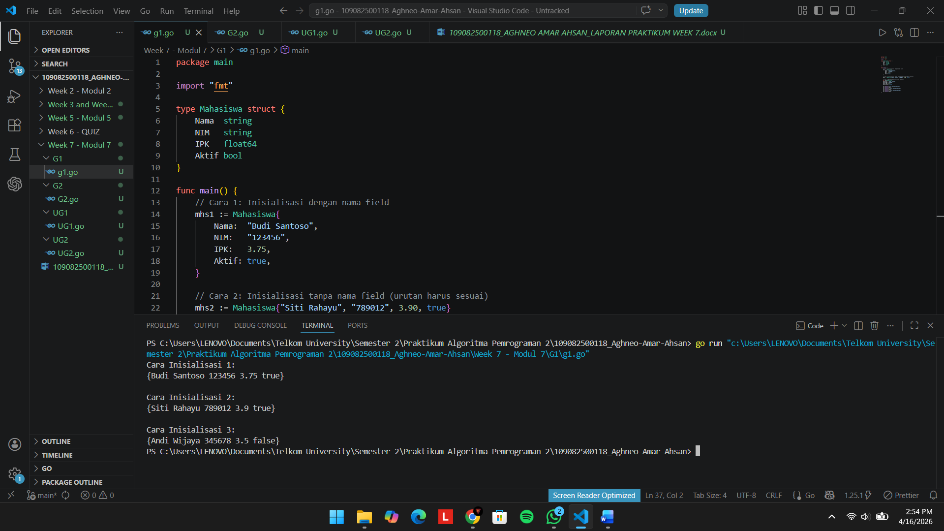

- Struct
package main

import "fmt"

type Mahasiswa struct {
Nama string
NIM string
IPK float64
}

func main() {
var mhs [3]Mahasiswa

for i := 0; i < 3; i++ {
fmt.Println("Mahasiswa ke-", i+1)

fmt.Print("Nama: ")
fmt.Scan(&mhs[i].Nama)

fmt.Print("NIM: ")
fmt.Scan(&mhs[i].NIM)

fmt.Print("IPK: ")
fmt.Scan(&mhs[i].IPK)
}

fmt.Println("\nData Mahasiswa:")
for i := 0; i < 3; i++ {
fmt.Println(mhs[i])
}
}

Output :
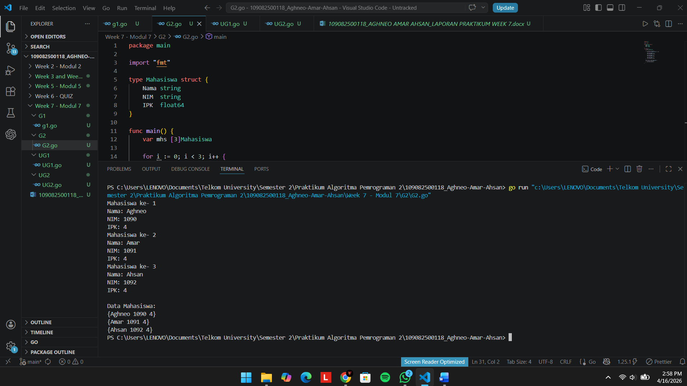

- Unguided
- Konversi Celcius
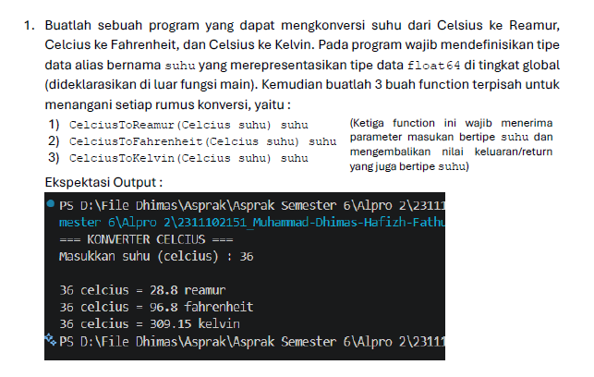
Jawaban :
package main

import "fmt"

type suhu float64

func reamur(c suhu) suhu {
return c * (4.0 / 5.0)
}

func fahrenheit(c suhu) suhu {
return (c * (9.0 / 5.0)) + 32
}

func kelvin(c suhu) suhu {
return c + 273.15
}

func main() {
var c suhu

fmt.Println("=== KONVERTER CELCIUS ===")
fmt.Print("Masukan Suhu Dalam Celcius : ")
fmt.Scan(&c)

fmt.Println(c, " Celcius : ", reamur(c), "Reamur")
fmt.Println(c, " Celcius : ", fahrenheit(c), "Fahrenheit")
fmt.Println(c, " Celcius : ", kelvin(c), "Kelvin")
}

Output :
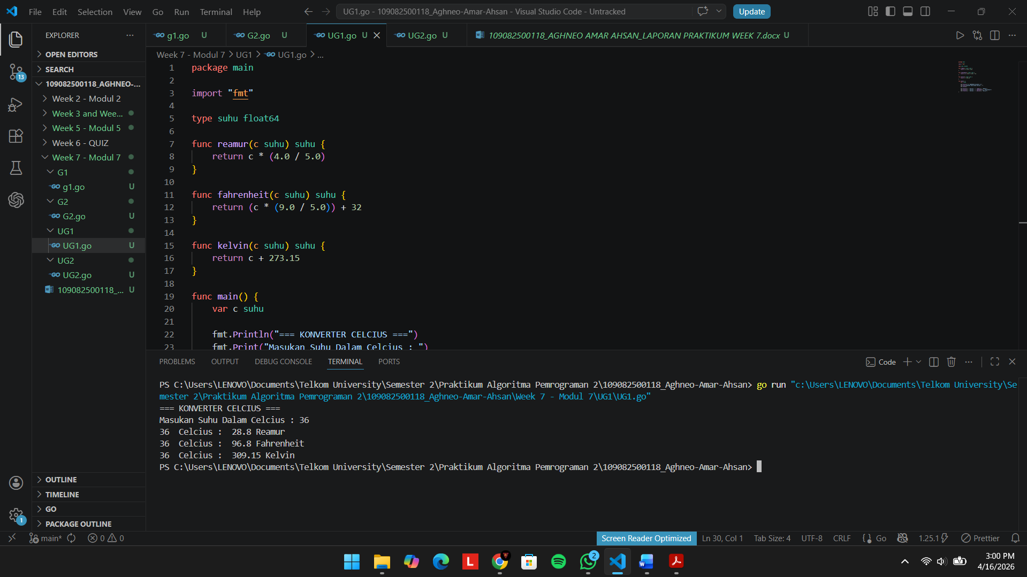
Penjelasan :
Kode program di atas merupakan sebuah konverter suhu sederhana dalam bahasa Go yang menerapkan konsep type alias, di mana tipe data standar float64 diberi nama baru menjadi suhu agar penulisan kode lebih mudah dipahami. Secara struktur, program ini mendefinisikan tiga fungsi khusus, yaitu reamur, fahrenheit, dan kelvin, yang masing-masing bertugas menerima parameter suhu dalam skala Celcius dan mengembalikan hasil perhitungan matematika sesuai rumus konversinya. Di dalam fungsi utama atau main(), program akan mencetak teks awal ke terminal, lalu meminta kita untuk memasukkan sebuah angka suhu Celcius yang kemudian ditangkap oleh perintah fmt.Scan untuk disimpan ke dalam variabel c. Setelah input berhasil diterima, program akan memanggil ketiga fungsi konversi tersebut secara berurutan dan mencetak outputnya ke layar, sehingga kita dapat langsung melihat perbandingan nilai Celcius tersebut di dalam skala Reamur, Fahrenheit, maupun Kelvin secara bersamaan.

- Biodata Buku
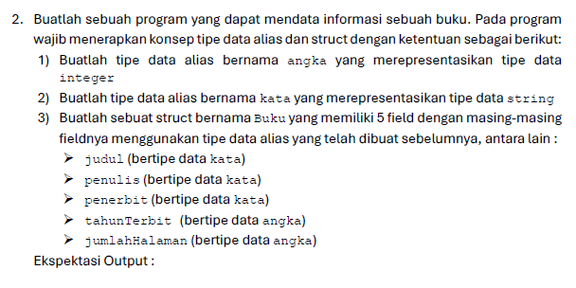
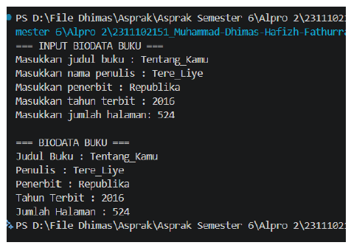

Jawaban :
package main

import "fmt"

type angka int
type kata string
type Buku struct {
judul, penulis, penerbit kata
tahunTerbit, jumlahHalaman angka
}

func main() {
var b Buku

fmt.Println("=== INPUT BIODATA BUKU ===")
fmt.Print("Masukan Judul Buku : ")
fmt.Scan(&b.judul)
fmt.Print("Masukan Nama Penulis : ")
fmt.Scan(&b.penulis)
fmt.Print("Masukan Penerbit : ")
fmt.Scan(&b.penerbit)
fmt.Print("Masukan Tahun Terbit : ")
fmt.Scan(&b.tahunTerbit)
fmt.Print("Masukan Jumlah Halaman : ")
fmt.Scan(&b.jumlahHalaman)

fmt.Println(" ")

fmt.Println("=== BIODATA BUKU ===")
fmt.Println("Judul Buku :", b.judul)
fmt.Println("Penulis :", b.penulis)
fmt.Println("Penerbit :", b.penerbit)
fmt.Println("Tahun Terbit :", b.tahunTerbit)
fmt.Println("Jumlah Halaman :", b.jumlahHalaman)
}

Output :
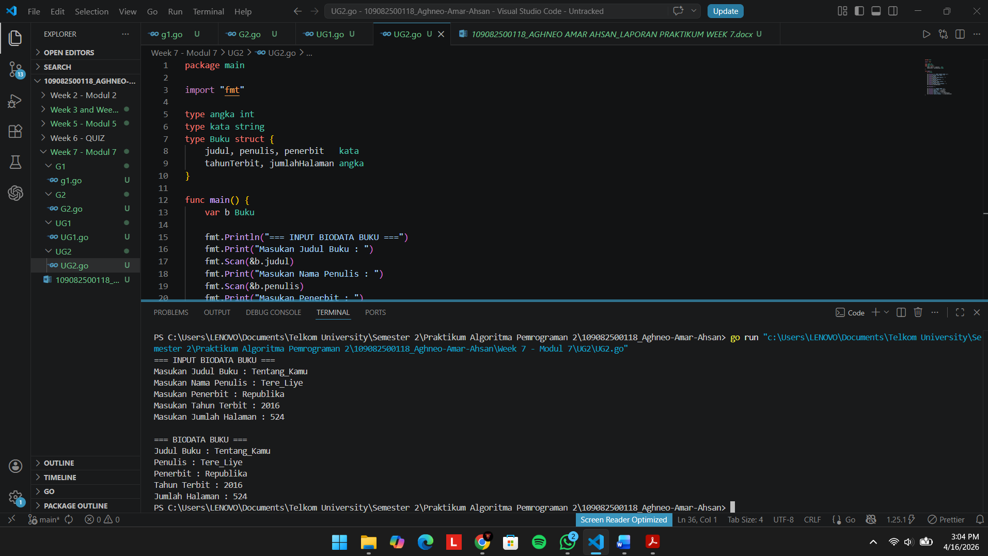
Penjelasan :
Kode program di atas adalah contoh penerapan type alias dan struct dalam bahasa Go yang berfungsi untuk mencatat dan menampilkan informasi atau biodata dari sebuah buku. Pada bagian awal, program mendefinisikan tipe data baru menggunakan alias, yaitu angka untuk int dan kata untuk string, yang kemudian dimanfaatkan sebagai tipe data untuk field di dalam struct bernama Buku (terdiri dari judul, penulis, penerbit, tahun terbit, dan jumlah halaman). Masuk ke dalam fungsi utamanya, program membuat sebuah variabel b yang merujuk pada struct tersebut, lalu memunculkan teks yang meminta kita untuk mengetikkan data buku satu per satu. Setiap teks atau angka yang diketikkan pengguna akan ditangkap oleh perintah fmt.Scan dan langsung disimpan ke dalam field yang sesuai (seperti b.judul atau b.tahunTerbit), untuk kemudian dicetak kembali ke layar terminal secara berurutan sebagai output akhir yang merangkum keseluruhan biodata buku yang telah dimasukkan.

- Kesimpulan
Kesimpulan dari praktikum Modul 7 ini adalah penggunaan "Tipe Bentukan" dalam bahasa Go sangat memudahkan kita dalam menyusun kode yang lebih rapi dan masuk akal. Melalui konsep Alias atau Type, kita bisa memberikan nama baru pada tipe data bawaan agar lebih sesuai dengan konteks fungsinya, sehingga kode program jadi jauh lebih mudah dibaca oleh manusia. Sementara itu, konsep Struct sangat bisa diandalkan sebagai wadah untuk mengelompokkan berbagai data yang saling berkaitan tanpa harus membuat banyak variabel yang berceceran. Secara keseluruhan, dari latihan membuat program konverter suhu dan pendataan biodata buku, terlihat jelas bahwa kombinasi antara Type dan Struct membuat pengelolaan data di dalam program menjadi lebih efisien, terorganisir, dan representatif terhadap kondisi di dunia nyata.

